Chathub-VIP –Felhasználói Dokumentáció

1. A rendszer célja
A Chathub-VIP egy webes alkalmazás, amely lehetővé teszi, hogy a felhasználók különböző ismert személyiségek virtuális profiljaival beszélgessenek egy chatfelületen.

2. Előoldal
Az alkalmazás nyitóképernyője. Itt rövid bemutatás található, valamint a Bejelentkezés és Regisztráció gombok, amin keresztül tudunk be regisztrálni vagy bejelentkezni az oldalra. Regisztráció vagy bejelentkezés nélkül nem tudunk belépni a főoldalra.
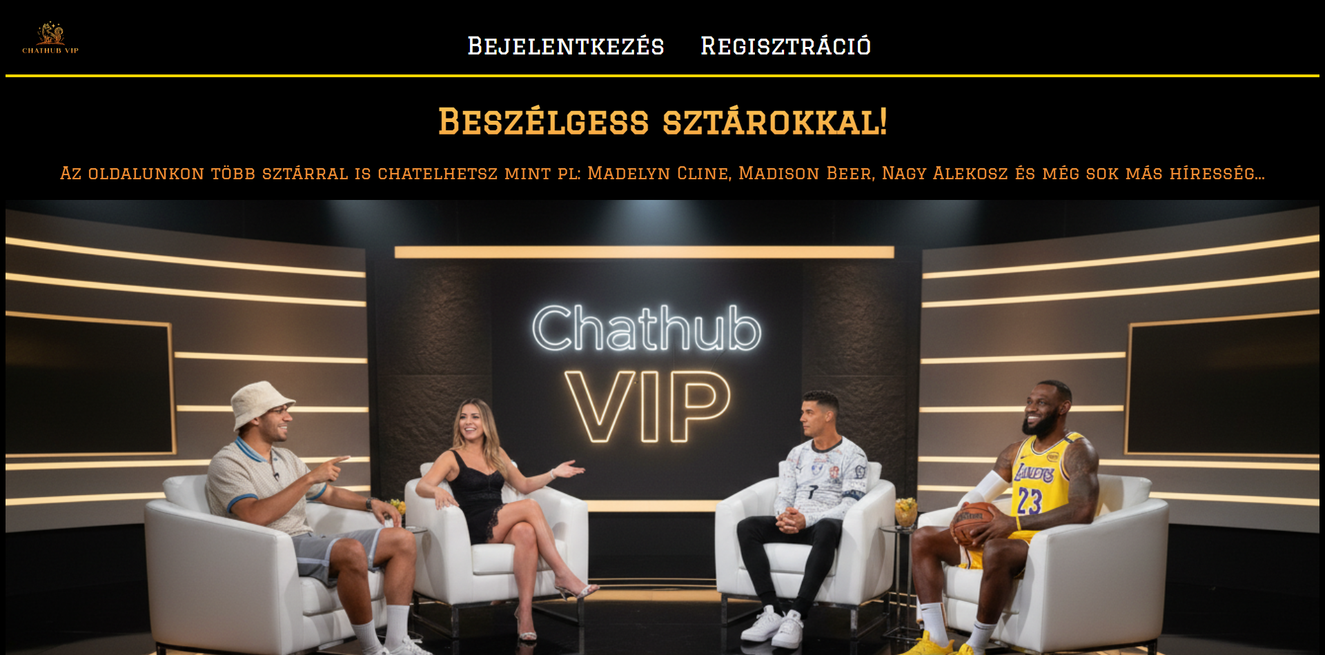
Elérés: alkalmazás megnyitása után automatikusan.

3. Regisztráció
Új felhasználói fiók létrehozása. A szükséges adatok megadása után a rendszer eltárolja a felhasználót. Ha bármelyik mezőt üresen hagyjuk, egy üzenet ugrik fel, hogy “Töltsd ki a mezőket!”. A sikeres regisztráció után, a bejelentkezés oldalra dob minket.
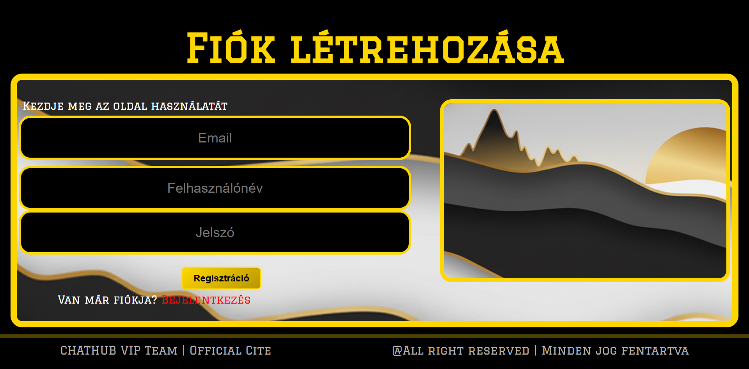
Elérés: Előoldal → Regisztráció.

4. Bejelentkezés
A felhasználó az e-mail címmel és a jelszavával jelentkezhet be. Ha bármelyik mezőt üresen hagyjuk, egy üzenet ugrik fel, hogy “Töltsd ki a mezőket!”.

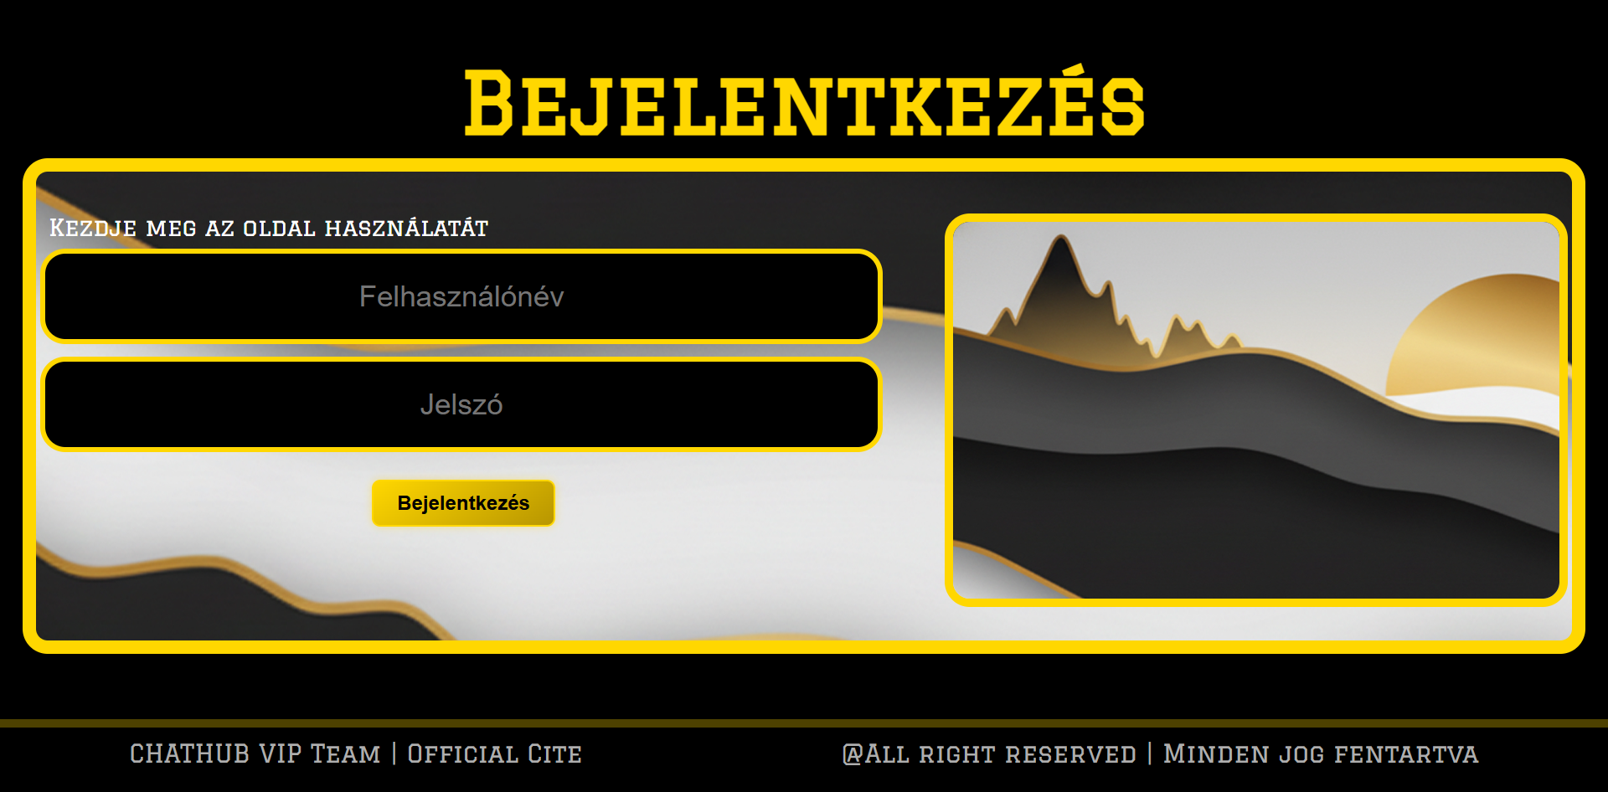
Elérés: Előoldal → Bejelentkezés vagy Előoldal → Regisztráció → Bejelentkezés.

5. Főoldal
Sikeres bejelentkezés után a felhasználó a főoldalra jut. Az odalon található egy menü, ahol kitudjuk választai, hogy milyen milyen nem kategóriával szeretnénk beszéletni, emelett, megtalálható a menü sorban a Kapcsolatoldal elérése is.
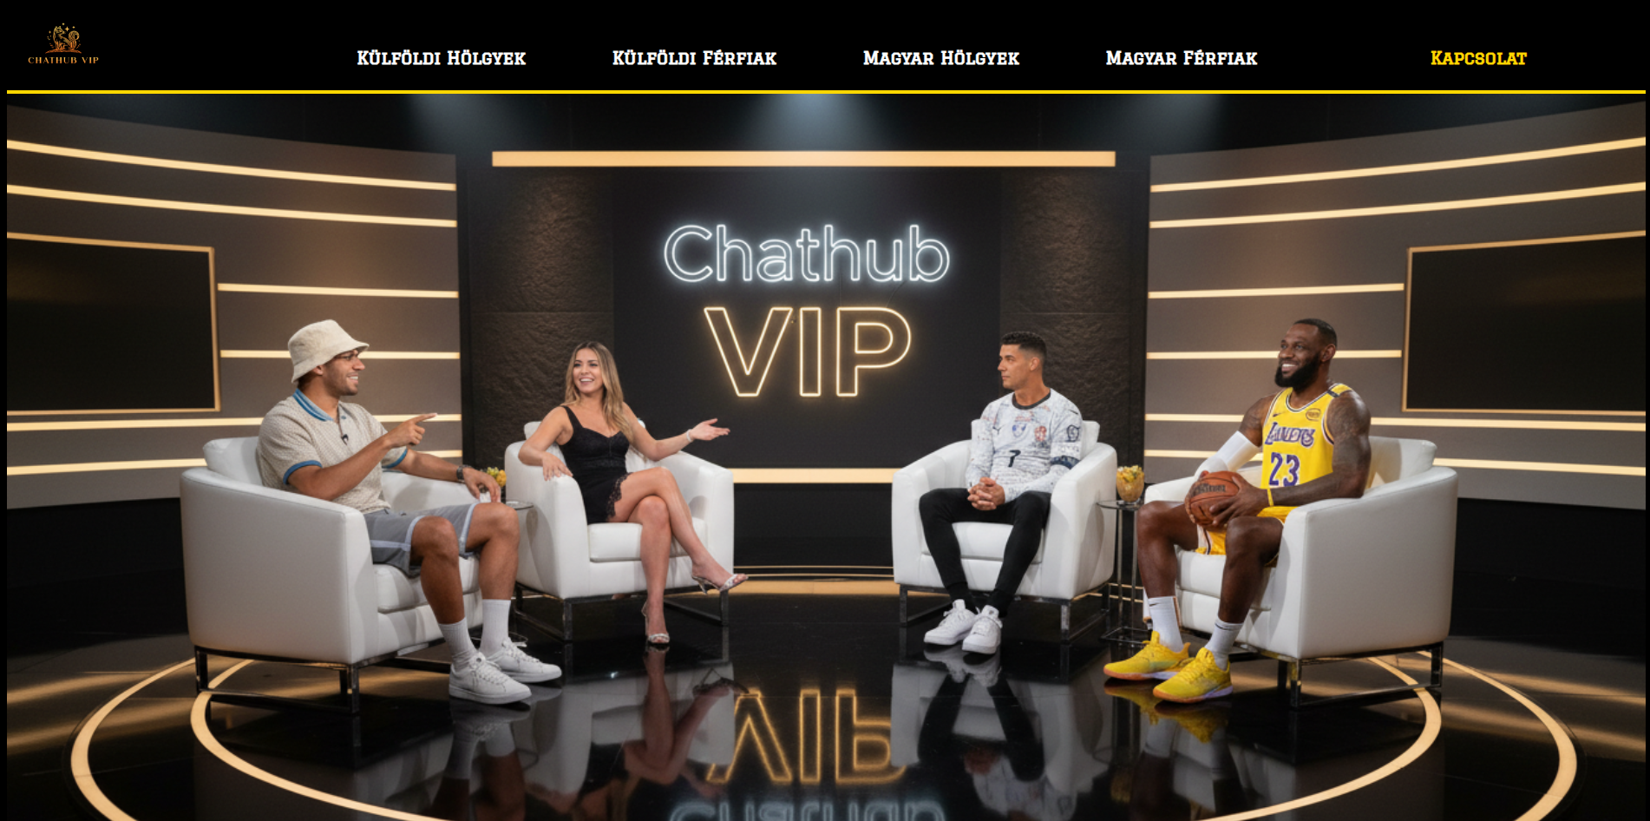
Lejjebb tekerve találhatjuk a hírességeket akikkel beszélgetni tudunk. Ha az egerünket rá visszük a kártyákra egy kissebb leírást kapunk az adott személyekről.
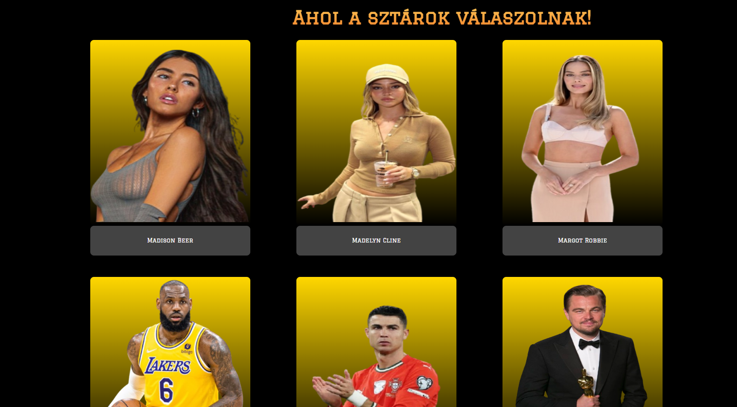
Az oldalo található egy Time offer is ami, csak egy ideig érhető el az oldalon.
Elérés: Bejelentkezés → Főoldal.

6. Beszélgető oldal
A kiválasztott személy profiljára kattintva megnyílik a chatoldal. A rendszerben többek között Cristiano Ronaldo, LeBron James, Leonardo DiCaprio, Margot Robbie, Palvin Barbara, Orbán Viktor, Majka és más személyiségek érhetők el.
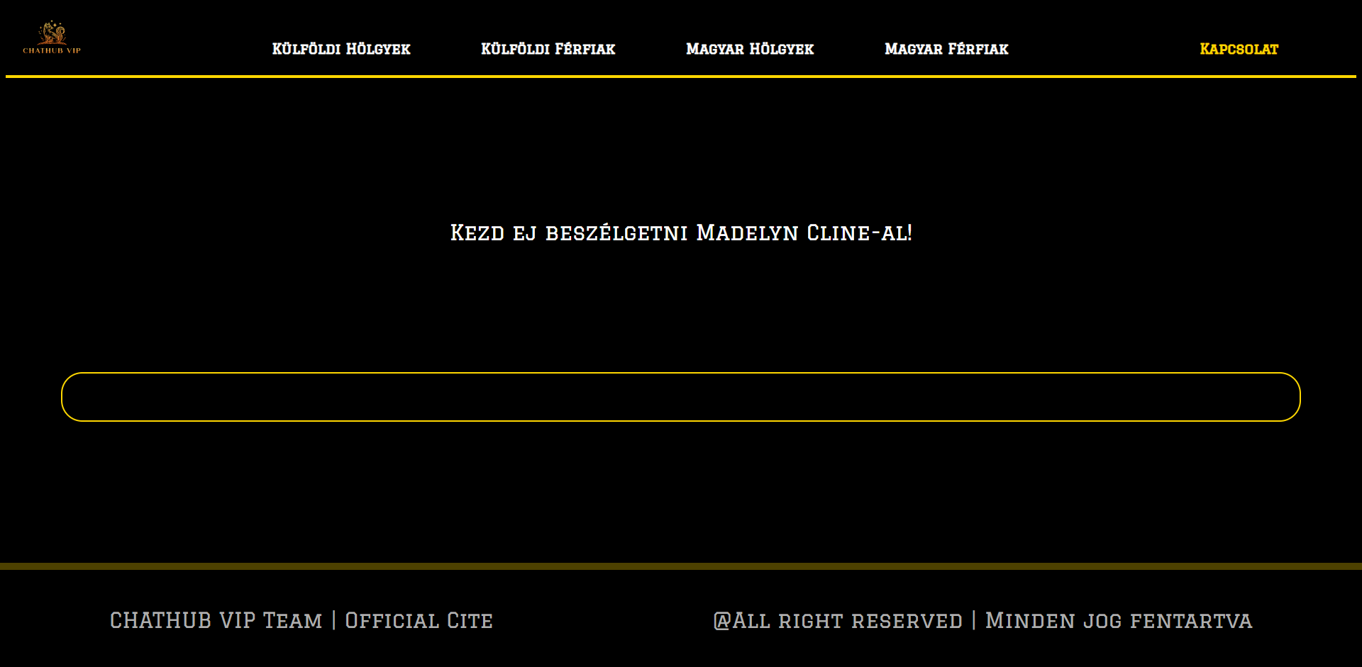
Ha a mezőbe beírunk valamit akkor kezdődik el a beszélgetés.
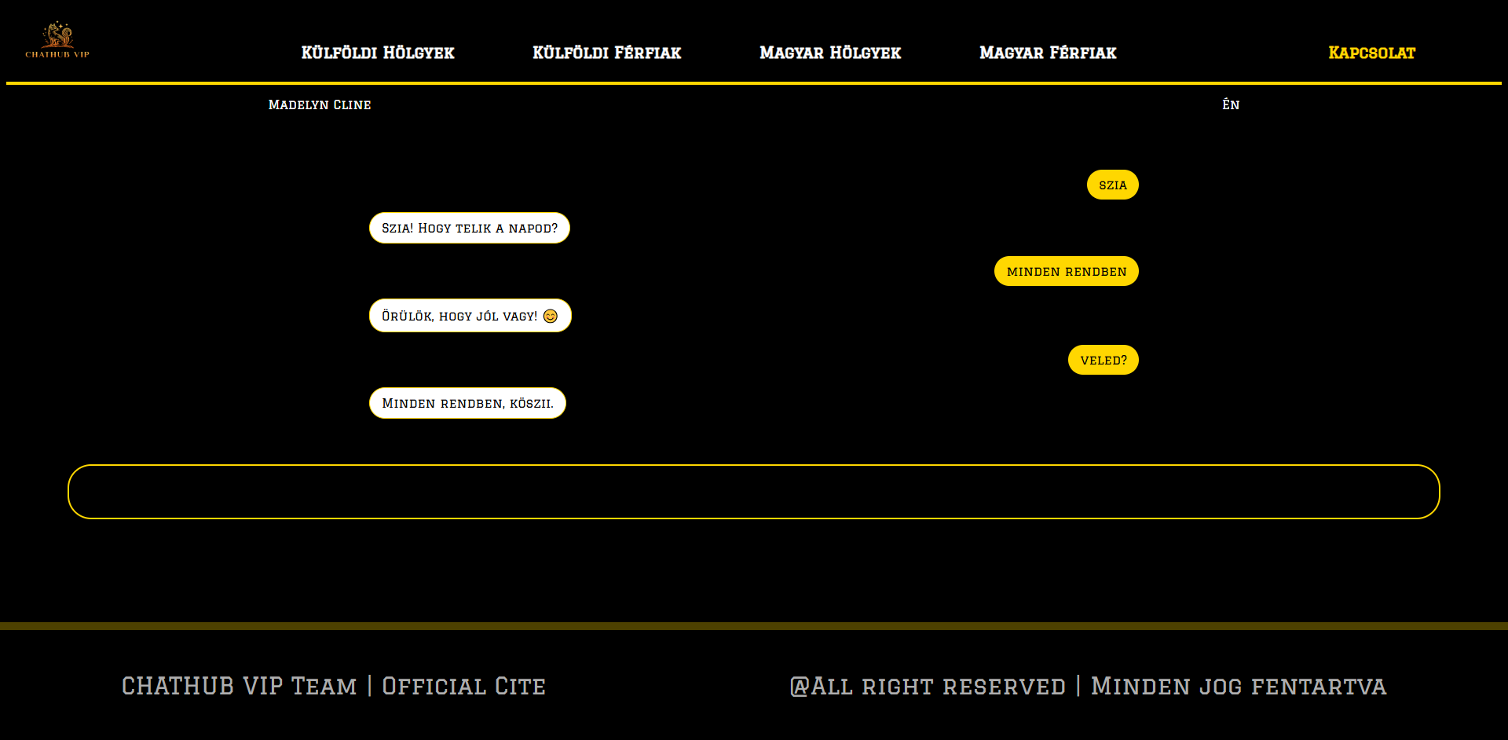
Elérés: Főoldal → Személy kiválasztása → Beszélgetés.

7. Kapcsolat oldal
A kapcsolat oldalon található, kettő AI bemutatkozó videó és a csapatagokról kép akik készítették az oldalt.
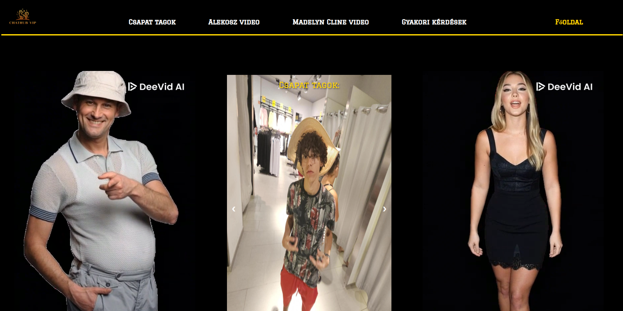
Az oldalon található még egy gyakori kérdések rész, ahol egy előre megírt válaszokat találunk a leggyakoribb kérdésekre.
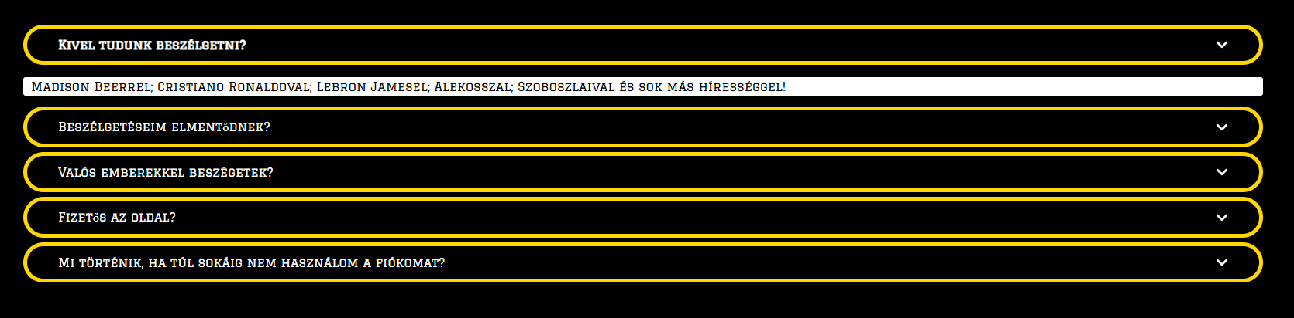
Elérés: Navigációs menü → Kapcsolat.

8. Navigációs folyamat
Előoldal → Regisztráció → Bejelentkezés → Főoldal → Beszélgető oldal
vagy
Előoldal → Bejelentkezés → Főoldal → Kapcsolat/Beszélgető oldal

9. Funkciók
• Felhasználói regisztráció
• Bejelentkezés
• Karakterválasztás
• Chat funkció
• Kapcsolat oldal
• Reszponzív navigáció
Az összes oldalon található egy lábléc, ami az oldal nevét és a közösségi média platformjainkat tartalmazza ahol elérhetőek vagyunk.

10. Összegzés
A Chathub-VIP egyszerű kezelőfelületet biztosít, ahol a felhasználók gyorsan regisztrálhatnak, bejelentkezhetnek és különböző virtuális személyiségekkel kommunikálhatnak.

